Անկյուններ

Մեկ կետից դուրս եկող 2 ճառագայթներով կազմված պատկերը կոչվում է անկյուն։

Անկյուն կազմող ճառագայթները կոչվում են անկյան կողմեր, իսկ այն կետը, որից նրանք դուրս են գալիս, կոչվում է անկյան գագաթ։

Որպես անկյունների չափման միավոր վերցվում է աստիճանը (𝟏𝟎)։

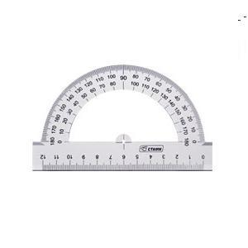Անկյուններ կառուցելու և չափելու համար օգտագործում ենք փոխադրիչը՝

Անկյունները լինում են՝ ուղիղ, սուր, փռված ու բութ ։

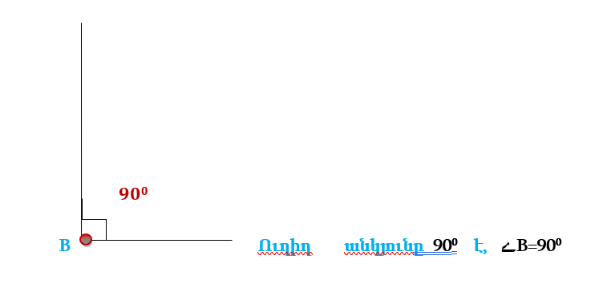

ﮮB-ն ուղիղ անկյուն է։

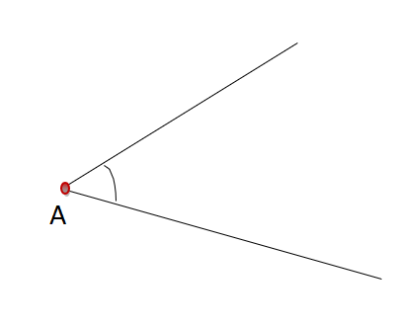

Սուր անկյունը փոքր է ուղիղ անկյունից։

ﮮA-ն սուր անկյուն է, ﮮA<𝟗𝟎0

Ուղիղ անկյունից փոքր անկյունը կոչվում է սուր անկյուն։

Այն անկյունը, որի կողմերը կազմում են մեկ ուղիղ, կոչվում է փռված անկյուն։ Փռված անկյունը 1800 է։  
   
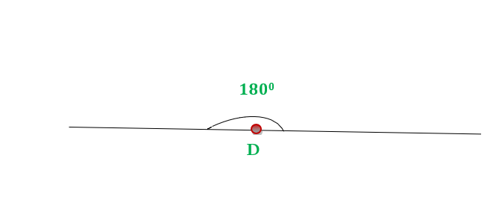  
ﮮD-ն փռված անկյուն է, ﮮD=1800

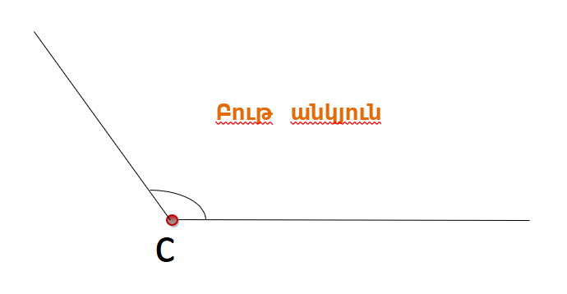

Բութ անկյունը մեծ է ուղիղ անկյունից ու փոքր է փռված անկյունից։

ﮮC-ն բութ անկյուն է, 𝟗𝟎𝟎< ﮮC<1800

Այն ուղիղները, որոնց հատումից ստացվող անկյուններն ուղիղ են, կոչվում են ուղղահայաց ուղիղներ։

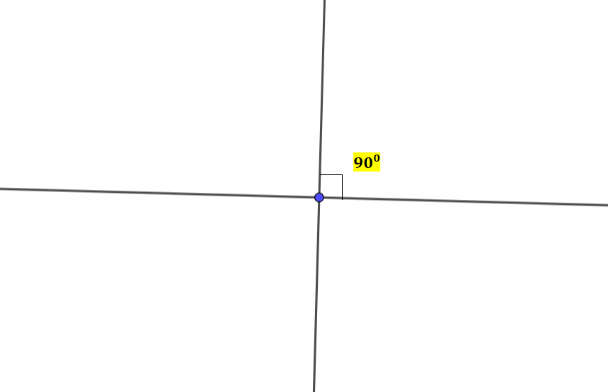

Անկյունների առավել ճշգրիտ չափումների համար օգտագործում են աստիճանի մասերը՝

րոպե   << ՛>>  և  վայրկյան  << ՛՛ >> ։  
  
10=60՛

1՛=60՛՛

10=3600՛՛

Առաջադրանքներ

* **Ի՞նչ է անկյունը։**   
  Մեկ կետից դուրս եկող 2 ճառագայթներով կազմված պատկերը կոչվում է անկյուն։
* **Ո՞րն է անկյունների չափման միավորը։**  
  Որպես անկյունների չափման միավոր վերցվում է աստիճանը (𝟏𝟎)։
* **Քանի՞ աստիճան է ուղիղ անկյունը։**  
  90°
* Քանի՞ աստիճան է փռված անկյունը։  
  180°
* Ինչպիսի՞ անկյունն է կոչվում սուր անկյուն։  
  Ուղիղ անկյունից փոքր անկյունը կոչվում է սուր անկյուն։
* Ինչպիսի՞ անկյունն է կոչվում բութ անկյուն։  
  Բութ անկյունը մեծ է ուղիղ անկյունից ու փոքր է փռված անկյունից։
* **Ո՞ր ուղիղներն են կոչվում ուղղահայաց ուղիղներ։**

Այն ուղիղները, որոնց հատումից ստացվող անկյուններն ուղիղ են, կոչվում են ուղղահայաց ուղիղներ։

* **Ինչպիսի՞ անկյուններ են 350, 890, 900, 1150, 180, 750, 450,600, 1300  անկյունները։**18 , 750, 450,600 350, 890 – սուր  
  90 - ուղիղ  
  1150  , 1300 -  բութ
* **Ինչպիսի՞ անկյուններ են 1200 , 1800, 900 , 1150 , 450 , 750 , 600 անկյունները։**  
  450 , 750 , 600 - սուր  
  90 - ուղիղ  
  1150  , 1200 - բութ  
  1800 - փռված
* **Ինչպիսի՞ անկյուններ կստացվեն, եթե ուղիղ անկյունը նրա գագաթից սկիզբ առնող ճառագայթով բաժանենք երկու հավասար մասի։**  
  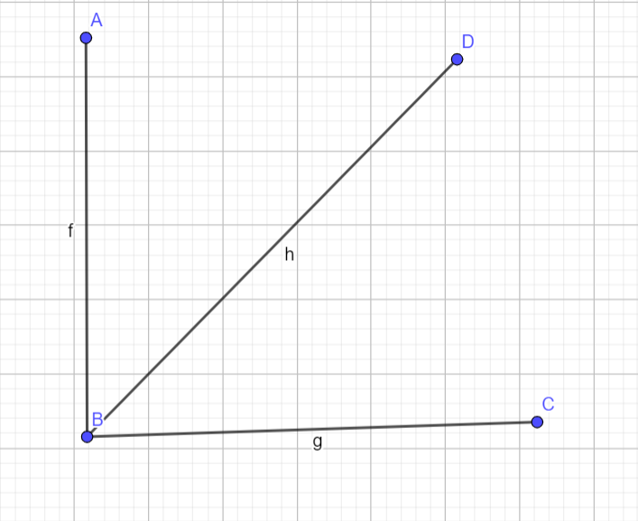 սուր անկյուն
* **Ինչպիսի՞ անկյուններ կստացվեն, եթե փռված անկյունը նրա գագաթից սկիզբ առնող ճառագայթով բաժանենք երկու հավասար մասի։**  
  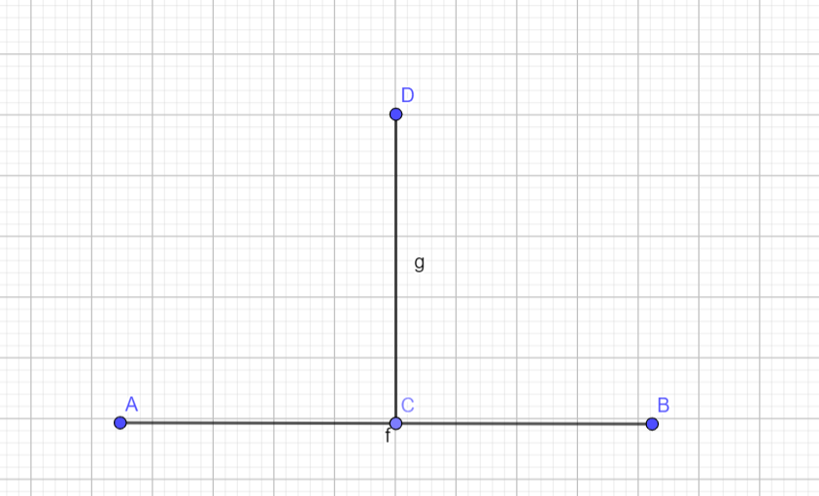 ուղիղ